SUD OUEST :

En Charente, la révolte contre la SNCF
Publié le 11/02/2015 à 06h00
Le pétard a explosé le mois dernier à la figure des collectivités locales : les dessertes intermédiaires, celles des villes moyennes comme Angoulême ou Libourne, seraient peut-être rabotées à la mise en service de la LGV Tours-Bordeaux, le 31 juillet 2017. À cette date, le temps de parcours avec Paris sera abaissé mais le nombre de TGV aussi, faisant disparaître le bénéfice lié à l'ouverture de la nouvelle ligne.
Selon les élus charentais, la SNCF propose aujourd'hui une fréquence de desserte inférieure de 30 % aux chiffres qui figurent dans une convention datée de 2011. Les collectivités locales charentaises, qui ont accepté de verser leur écot dans le financement très complexe de la LGV, se sentent flouées. Aussi, le Conseil général de la Charente, le Grand Angoulême et le Grand Cognac ont-ils suspendu leur participation. Celle-ci est contractualisée à hauteur de 45 millions d'euros. Vendredi dernier, les élus, ceints de leur écharpe tricolore, ont poussé un coup de gueule lors d'une manifestation en gare d'Angoulême.
Le problème n'est pas limité au département de la Charente. Le Conseil général de Charente-Maritime, qui a senti le vent tourner depuis un moment, a lui aussi suspendu sa participation financière à la construction de la LGV. L'inquiétude est également vive à Libourne, la Communauté de communes du Nord-Libournais étant elle aussi partie prenante du tour de table financier de la LGV.
À Bordeaux, a priori moins exposé puisque la SNCF privilégierait les dessertes directes entre grandes villes, on est également soucieux. Alain Juppé, le président de Bordeaux Métropole, Philippe Madrelle, le président du Conseil général de la Gironde, et Alain Rousset, le président de la Région Aquitaine, ont envoyé un courrier à Ségolène Royal, la ministre de l'Écologie, pour lui demander une réunion du comité de suivi de la convention de financement de la LGV.
L'ironie de l'histoire, c'est que la ministre avait été la seule à refuser de financer la LGV à l'époque où elle était la présidente de la Région Poitou-Charentes. Elle s'était lancée dans un bras de fer peu amène avec l'État. Quelques années plus tard, les tensions actuelles avec la SNCF ont tendance à valider la position qui fut la sienne…
Lisea observe ce conflit en spectateur. Sans inquiétude pour les 3 milliards d'euros de subventions publiques qui doivent abonder la construction de la ligne. Cette somme est garantie par RFF. Mais, au-delà de ce chèque, se pose le problème du montant de ses recettes futures.
Bas du formulaire

Charente Libre :

TGV: "Les élus ont cru au père Noël" selon Yves Manguy
Le 10 février à 06h00 par Yves MANGUY
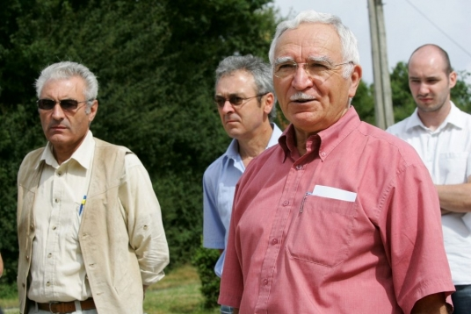Sauzé Vaussais conférence de presse LGV 080725-01-257 Yves Manguy - REG - Région - Sauzé-Vaussais. PHOTO/207/C5_080725_146
La soudaine mobilisation des élus charentais pour réclamer le maintien des dessertes de la gare d’Angoulême après l’ouverture de la nouvelle ligne à grande vitesse à partir de 2017 n’en finit pas de faire réagir. Yves Manguy, maire de Londigny de 1995 à 2008, et président, il y a quelques mois encore, de l’association qui réunit 185 communes impactées par le projet, donne son point de vue dans cette tribune libre adressée à Charente Libre:

"J’ai signé la pétition. Même si je dois dire que la naïveté et le refus de certains élus de grandes agglomérations de n’avoir pas vu dès le départ la réalité en face est à l’origine de ce qui arrive aujourd’hui. La construction de cette ligne à grande vitesse a été contestée par des milliers de citoyens et d’élus dont je suis, qui ont dénoncé son aberration économique et environnementale pour les territoires impactés.
Dès que le projet a été officialisé (il y a plus de quinze ans), de nombreuses associations citoyennes se sont constituées pour analyser l’intérêt pour la société, ainsi que les conséquences pour les collectivités impactées et leurs habitants par la mise en oeuvre de ce gigantesque ouvrage. Toutes ont abouti au même résultat, à savoir le gâchis financier et environnemental, pour gagner quelques minutes principalement pour les habitants de Bordeaux et Paris. Alors qu’il existait déjà une ligne qui, au gré de quelques aménagements combien de fois moins coûteux, aurait suffi à diminuer (certes moins...) le temps de voyage Paris-Bordeaux. D’autant que ceux-là avaient déjà l’avion à leur disposition. Mais tous ces grands élus ont cru au père Noël qui allait dynamiser leurs villes, et sont même allés jusqu’à mettre la main au portefeuille de leur ville pour cet eldorado!
Le résultat est là:
1) Un train “grande vitesse” n’est pas fait pour s’arrêter dans toutes les gares entre Paris et Bordeaux, puisqu’il est d’abord conçu pour les notables de Bordeaux et de Paris pour lesquels l’avion était un temps donné leur moyen de transport préféré, certes en partie handicapé par les embouteillages des routes d’accès aux aéroports et les mesures de sécurité.
2) Pour gagner une demi-heure ou même une heure, combien de citoyens sont réellement concernés? 1 ou 2, même 10% valent-ils un investissement public de 8 milliards d’euros dont plus des deux tiers sont financés par l’argent de tous les contribuables?
3) Or comme par hasard, ce qui avait été analysé par les citoyens il y a quinze ans est aujourd’hui confirmé. Il est officiellement reconnu que les TGV ne sont pas rentables! Donc il faut faire des économies, car M. Vinci a pris ses précautions. Il est prévu dans sa convention de partenariat public-privé (PPP) que si le nombre de voyageurs prévu par RFF n’est pas au rendez-vous, l’État devra compenser... (donc le contribuable). C’est ce qu’on peut appeler du bel ouvrage!
Par ailleurs, les communes sinistrées par ce gâchis de quelque 4 000 hectares se voient exclues des redevances de droit commun (qui précédemment était appelée “taxe professionnelle)” auxquelles toutes les entreprises publiques et privées sont assujetties... Nouveau cadeau à Vinci. Il y a là un véritable conflit d’intérêts!
Cela fait cinq ans que la Coordination LGV interrégionale, qui regroupe les 185 communes impactées (Sud Europe Atlantique - Bretagne Pays de Loire), demande à ce que soit appliqué le droit commun, sans suite et sans soutien de ces villes qui se révoltent aujourd’hui! M. Dauré, maire de La Couronne, se réveille aujourd’hui, alors qu’il n’a jamais répondu aux appels réitérés des associations LGV des maires charentais. Aujourd’hui, c’est le douloureux réveil des rêveurs d’un temps, face aux lourdes conséquences de cet ouvrage, qui réalisent qu’ils ont besoin de tous les citoyens..."

AQUI :

Politique | Le Libournais suspend le financement de la LGV Tours-Bordeaux
12/02/2015 | L'inquiétude s'est transformé en affirmation : il y a une semaine, la SNCF a fait savoir qu'elle ne comptait pas respecter la convention signée en 2010
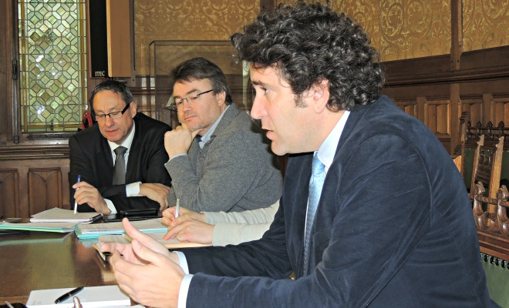

Dans une convention de 2010 signée entre l'Etat, RFF et les collectivités locales, Libourne s'était vue garantie 10 allers retours par jour vers Paris, dans le cadre des dessertes TGV des cinq gares qui ne se situent pas directement sur le tracé de la LGV entre Bordeaux et Tours. La semaine dernière, la SNCF est revenue sur cette décision en déclarant ne pas vouloir respecter cet accord. Philippe Buisson, maire de Libourne, se dit prêt à négocier mais compte faire valoir les droits des communes, dont Libourne qui a contribué à la construction de cette ligne à hauteur de 2,5 millions d'euros.
Dans une lettre datant du 20 janvier adressée à Ségolène Royal, Ministre de l'Ecologie, du développement durable et de l'énergie et signée par Alain Rousset, Président de région Aquitaine, Alain Juppé, maire de Bordeaux et Président de Bordeaux Métropole et Philippe Madrelle, Président du Conseil général de Gironde, l'inquiétude est déjà là. "Il nous semble nécessaire de veiller à ce que l'ensemble des partenaires soient bien au rendez-vous de l'ambition qui a permis d'engager ce projet majeur pour notre territoire. Or, les premières informations dont nous disposons font état d'une volonté de la SNCF de faire circuler entre Paris et Bordeaux un nombre de TGV inférieur à l'offre actuelle. De même, les objectifs retenus dans la convention de desserte des gares de Châtellerault, Futuroscope, Poitiers, Angoulème et Libourne ne seraient pas atteints", écrivent de concert les 3 élus.
Un accord contestéIl y a une semaine, les soupçons se sont confirmés, comme l'a déclaré ce matin Philippe Buisson, maire de Libourne et Président de la communauté d'agglomération du Libournais. "La direction des voyageurs de la SNCF m'a confirmé ne pas vouloir respecter cette convention de desserte. L'Etat garantissait 10 allers/retours par jour entre Libourne et Paris de 2017 à 2027, or la SNCF ne veut maintenant en assurer que 3. Cela écorne le pacte de confiance que nous avons signé". En l'état, la SNCF n'a jamais signé cette convention datant de 2010 et qui prévoyait une desserte minimum maintenue pour les 5 gares. Dans cette convention, on peut notamment lire que l'Etat a décidé "de faire appel aux collectivités territoriales pour cofinancer 50% de la part publique et de réaliser cette infrastructure sous forme de concession" mais qu'en contrepartie, la communauté des communes a apposé un certain nombre de conditions, comme le maintien d'une gare TGV à Libourne, un nombre d'arrêts "adapté" et le maintien d'une "offre territoriale équilibrée".
Avec cette volonté de la SNCF de revoir le nombre de trajets à la baisse, Philippe Buisson reste préoccupé, même s'il l'assure, "il y aura toujours des dessertes TGV à Libourne, mais le nombre prévu est insuffisant". Pour entamer les négociations, le maire s'engage dans un "bras de fer vigoureux" entre les collectivités signataires, la SNCF et l'Etat. "Il y a quelques jours, la SNCF a nommé Jean Auroux (ancien ministre des transports et de l'urbanisme sous François Mitterand, NDLR) comme médiateur. Ce créateur de la Fédération des Villes Moyennes connaît bien la situation", temporise l'élu. Un rapport doit être rendu en juin et Philippe Buisson compte "entamer des initiatives futures avec les autres collectivités impactées par ce non-respect". Une rencontre entre les élus des collectivités concernées et Alain Rousset devrait donner des premières pistes de négociations dans les prochains jours. "C'est un combat vital pour Libourne de se mettre en lien avec Bordeaux Métropole. L'arrivée de la LGV à Bordeaux ne peut pas se traduire par un assèchement des territoires périphériques".
Des mesures immédiates"C'est un bras de fer qui dépasse la seule ville de Libourne. Nous voulons affirmer à la SNCF qu'il y a une vie entre Bordeaux et Paris qui mérite d'être respectée". En attendant, Philippe Buisson ouvre la porte aux négociations et espère au moins arriver jusqu'a 6 dessertes par jour, tout en exigeant de nouvelles contreparties (notamment le financement d'un pôle multimodal acollé à la gare, une augmentation de l'accessibilité voire un futur accord foncier). En attendant l'issue de ce bras de fer, le maire a décidé d'annoncer, lors d'un conseil communautaire vendredi, le gel des financements de la LGV (dont le dernier versement se situe à hauteur de 500 000 euros) : "les appels de fonds seront mis sous consignation et elle ne sera levée que lorsque nous aurons obtenu un accord qui convienne". Pas sûr que cette simple "menace" financière suffise, mais le maire de Libourne compte bien sur le soutien des autres collectivités pour créer des pétitions et "fédérer l'ensemble des communes concernées".
La fronde des élus se poursuit. Après la communauté d'agglomération du Grand Angoulème, la Communauté des communes du grand Cognac, c'est le Conseil général qui a suspendu début février le versement des 7,3 millions d'euros dus d'ici à 2018. D'autres collectivités, comme le Conseil général des Pyrénées-Atlantiques ou encore la communauté des communes de Pau, ont récemment menacé de faire de même, faute de garanties suffisantes de la part de la SNCF. Reste à savoir si les négociations qui vont s'entamer dans les prochaines semaines pourront permettre de trouver une issue favorable à ce projet toujours plus controversé.



Les communes vigilantes le long du chantier de la LGV

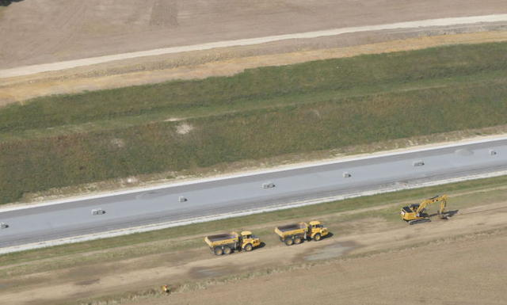
Des problèmes pourraient se poser à la fin du chantier. - (Photo Patrick Lavaud)
Les élus des communes de la Vienne traversées par le chantier de la ligne ferroviaire à grande vitesse Tours-Bordeaux ont relancé la Coordination LGV.
Les maires et représentants de quinze* des vingt-sept communes de la Vienne impactées par la construction de la LGV Tours-Bordeaux se sont retrouvés lundi soir, à l'initiative des maires de Marigny-Brizay et de Celle-L'Evescault, pour faire le point à l'issue des travaux réalisés. L'occasion de relancer l'association Coordination LGV, présidée par Henri Colin, maire de Lencloître, pour afficher un visage uni face à Cosea et Lisea.
Bouleversements
Le besoin de se regrouper est apparu nécessaire aux élus pour mettre en commun les points à évoquer lors des restitutions et envisager collectivement l'obtention de dédommagements ou de réfections, le cas échéant.
Durant le tour de table, quelques grandes préoccupations ont été récurrentes. A commencer par la voirie communale et l'aménagement foncier. Si les routes communales défoncées ou dérivées ont été refaites, de nombreux élus estiment que la qualité n'est pas au rendez-vous. Des chaussées qui s'affaissent, des largeurs qui ne correspondent pas à l'ancien tracé. Le pire étant l'apparition d'inondations causées par des ravinements et des cheminements d'eaux pluviales mal organisés.
Certaines communes ont subi de réels bouleversements géologiques. Les voies départementales, quant à elles, ne sont parfois pas refaites. Autre problème : le passage des engins de chantiers sur des routes qui n'étaient pas prévues pour. L'association renaissante a décidé de se réunir prochainement en assemblée générale pour relancer son action. Chaque commune remplira au préalable une fiche d'état des lieux sur l'hydraulique, les problèmes de voirie, le respect des engagements de l'État et les délaissés. Le recours à des spécialistes du carottage pour avoir une vision réelle de l'état des voies est envisagé. La prochaine réunion du 24 février, à Marigny-Brizay, devrait permettre de décider d'actions à mener.
* Marigny Brizay, Celle-L'Evescault, Chasseneuil, Lencloître, Saint-Genest-d'Ambierre, Jaunay-Clan, Saint-Gervais, Fontaine-le-Comte, Marçay, Colombiers, Chaunay, Biard, Vouneuil-sous-Biard, Marigny-Chémereau et Mondion.
Correspondante Béatrice Lécuellé

Sud Ouest :

TGV à Libourne : le bras de fer démarre

Le nombre d’allers-retours de TGV à Libourne pourrait passer de dix aujourd’hui à trois après 2017. Les élus préparent la riposte.
Après la crainte, le couperet. Le maire de Libourne et président de la Communauté d'agglomération du Libournais (Cali), qui sentait le mauvais coup venir, a eu la confirmation il y a quelques jours de la volonté de la SNCF de réduire considérablement le nombre d'allers-retours de TGV dans la cité sous-préfecture girondine à partir de juillet 2017, date de mise en service de la LGV. D'une dizaine aujourd'hui, leur nombre pourrait passer à trois par jour (soit six arrêts en gare de Libourne pour les trains de la ligne Paris-Bordeaux) dans deux ans.
Publicité
Alors que les majorités municipale et intercommunale militent pour un réenchantement de la bastide et du territoire libournais, la pilule, forcément, passe mal. Surtout qu'une convention de desserte avait été signée en 2010 par l'État garantissant un certain nombre de TGV. Et qu'en contrepartie, la Cali finance depuis quelques années, pour plus de deux millions d'euros, le chantier de la future LGV.
Pacte de confiance écorné
Philippe Buisson garde le sourire. Mais s'engage déjà dans un « bras de fer vigoureux » avec l'État et la SNCF. « Ne pas respecter cette convention, cela écorne le pacte de confiance entre les collectivités et l'État, explique-t-il. Quel poids a la parole de l'État ? En tout cas, il a sa part de responsabilités dans ce dossier. »
Le maire de Libourne a rencontré mercredi Jean Auroux, ancien ministre des Transports, nommé tout récemment médiateur ou « facilitateur » entre la SNCF et les élus des collectivités en colère. Lequel doit remettre un rapport d'ici le mois de juin. Car le temps presse. La SNCF doit réserver ses « sillons » pour 2017 à Réseau ferré de France avant la fin de l'année.
À Libourne et ses environs, Philippe Buisson, qui bénéficie notamment du soutien du président de la Région Alain Rousset, entre dans une phase de négociation. Il a déjà ses conditions. « Si la SNCF nous signe six allers-retours chaque jour, je dis banco mais je veux aussi des contreparties », livre le socialiste, qui verrait bien la société ferroviaire investir dans un pôle multimodal à la gare, dans des travaux d'accessibilité et dans une requalification de la vieille halle Sernam.
En attendant, il compte « geler » la subvention de 500 000 euros pour l'année 2015 destinée au chantier de la LGV, lors d'une prise de délibération ce soir en conseil communautaire. « Nous lèverons cette consignation lorsque nous aurons trouvé un accord », indique-t-il. Philippe Buisson compte appeler population et élus à peser dans la négociation.
Jean-Charles Galiacy jc.galiacy@sudouest.fr

Sud Ouest :

TGV à Libourne : le Conseil général de Gironde suspend sa subvention pour la LGV

L'information a été annoncée ce vendredi soir lors du conseil communautaire de l'agglomération du Libournais. La subvention représente quarante millions d'euros
La décision de la SNCF de diminuer drastiquement le nombre de TGV dans certaines gares de France provoque le courroux des élus du département. Lors d'une séance du conseil communautaire de l'agglomération du Libournais (Cali), ce vendredi soir, la conseillère générale Isabelle Hardy a annoncé que le Département suspendait sa subvention pour le financement de la LGV, soit quarante millions d'euros selon nos informations.
Publicité

"Nous n'accepterons pas d'être cocufiés par la SNCF"
La Cali doit délibérer ce vendredi soir pour geler également sa subvention 2015 pour la LGV, soit environ 500 000 euros. "Nous n'accepterons pas d'être cocufiés par la SNCF", a déclaré son président Philippe Buisson. Le maire de Libourne fait référence à une convention signée en 2010 par l'Etat garantissant un certain nombre de TGV dans la cité sous-préfecture girondine.
Entre 200 et 250 000 voyageurs empruntent des TGV en gare de Libourne chaque année, selon des estimations données ce vendredi soir. "Nous devons fédérer les collectivités pour mener le combat devant nous", a également déclaré Philippe Buisson.

